令和 年 月 日
目黒区長 宛て
届出者 団体名：
所在地：
代表者名：

目黒川河川管理用通路使用届（ 撮影または祭事 ・ 運搬または作業 ）
目黒川河川管理用通路を使用したいので、下記のとおりお届けします。
なお、下記及び裏面の河川管理用通路使用の条件等を遵守いたします。
届出者 | 氏名： （名刺を添付してください）  電話： － －
使用する当日、  現地にいる責任者 | 氏名：  携帯電話： － －
使用する場所  住所又は橋名を記入して、使用する範囲を黒く塗りつぶしてください。  [ふれあい橋］［合流点遊び場］は土木管理課占用係へ  [目黒川船入場]は中目黒エリアマネジメントのHPへ  [上記以外の橋、道路]は  目黒警察署へ  ご相談ください。 | 目黒区 丁目 番先 ～ 丁目 番先  もしくは 橋 ～ 橋 （下流に向かって 左側・右側・両側）  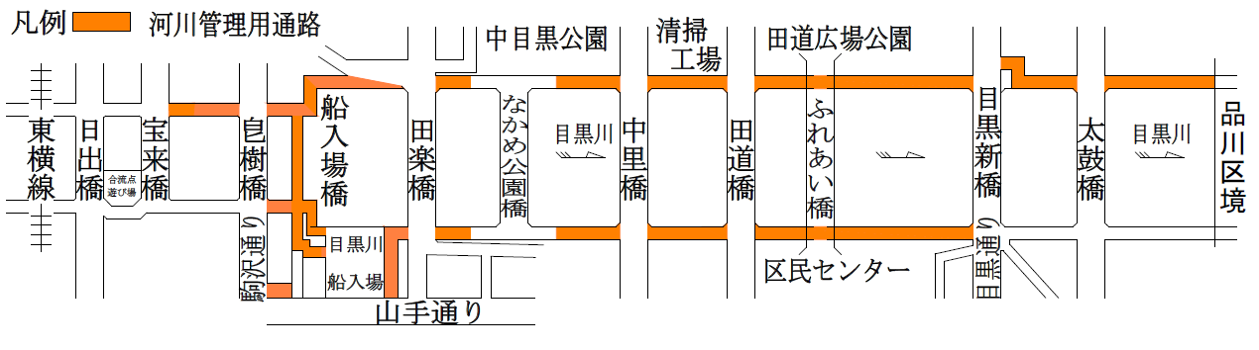
使用する日時 | 令和 年 月 日（ 曜日） 時 分から  令和 年 月 日（ 曜日） 時 分まで
使用の目的・内容  搬出入時には、交通誘導員を必ず配置してください。  持ち込む資機材はできるだけ少なくしてください。 | 具体的に記入して下さい。パンフレット、計画書等があれば添付してください。  使用・作業予定人数：  持ち込む資機材類等：  資機材類の使用方法：
備 考  （連絡事項、予備日等） | 予備日：令和 年 月 日（ 曜日）  事前協議日：令和 年 月 日 （目黒区担当者： ）
河川管理用通路使用の条件等  （基本的事項）  （裏面に詳細条件を記載してあります。） | 1 河川管理用通路は、誰もが自由に通行し使用できることが基本です。本書は他の使用者を排除するものではありません。  2 交通誘導員を配置し、一般利用者の安全を確保すること。  3 流水部、植込み地へは入らないこと。  4 一般利用者や近隣居住者などからの苦情等については、届出者が誠意をもって解決にあたること。流水部、植込み地へは入らないでください。
問合せ先(提出先)
目黒区 土木管理課 土木監察係
電話：０３－５７２２－９４２６(直通)
Fax ：０３－５７２２－９６３６
E-mail:dobokukanri04@city.meguro.tokyo.jp
河川管理用通路の使用条件等
1 以下の内容に順守してください。
(1) 届出した日時（準備・後片付け時間を含む）及び使用の範囲、本書の条件に遵守すること。
(2) 雨天中止等による日程変更等の際は、土木管理課土木監察係（03-5722-9426）へ連絡すること。
(3) 祭事がある期間は交通安全上支障になるため、全日禁止とする。事故等でやむを得なく一時使用する場合は、区に相談すること。
※土曜日、日曜日、祝日、年末年始の閉庁日の日時で行う場合は、区職員は不在のため、対応できません。当日の苦情等は、届出者の自己責任で対応し、翌の目黒区開庁日に報告してください。
2 河川管理用通路は、誰もが自由に利用できることが基本であり、排除するものではありません。以下の内容を順守してください。
(1) 資機材等を河川管理用通路に放置しないこと。
(2) 河川管理用通路の使用にあたっては、歩行者の通行を妨げないこと。
(3) 河川管理用通路の使用にあたっては、最低限の人数により行うこと。
(4)河川管理用通路内に車両を出入りさせないこと。
(5)交通誘導員を配置し、一般利用者の安全を確保すること。
3 流水部、河川管理用施設、植込み地については、以下の内容を順守してください。
(1) 芝生や植込み地には入らないこと。また、植栽の枝を折る等の行為を行わないこと。
(2) 河川管理施設等に損傷を与えた場合は、申請者の責任において原状回復を行ってください。
(3)使用後は跡片付けを行い、ゴミは持ち帰ること。
4 その他以下の内容について順守してください。
(1) 火気、大きな音を出すもの等は使用しないこと。また、大きな話し声等の近隣への迷惑となる行為は行わないこと。
(2) 一般利用者や近隣居住者などからの苦情については、届出者が誠意をもって解決にあたること。
(3) 区民センター付近の階段からプール側は、区民センターや公園の敷地であるため、本書では使用できません。
(4) 使用場所の周辺の道路等に違法駐車を行わないこと。
(5) 本使用に際して生じた事故等については、一切の責任を届出者が負うこと。
(6) 本使用に際して第三者に損害を与えた場合は、届出者の責任において対処すること。
(7) 目黒区職員の指示があった場合は、誠意をもって対処すること。
記載例
届出者 | 氏名：目黒 太郎 （名刺を添付してください）  電話： ○○ －○○○○ －○○○○
使用する当日、  現地にいる責任者 | 氏名：目黒 花子  携帯電話： ○○○ － ○○○○ － ○○○○
使用する場所  住所又は橋名を記入して、使用する範囲を黒く塗りつぶしてください。  [ふれあい橋］［合流点遊び場］は土木管理課占用係へ  [目黒川船入場]は中目黒エリアマネジメントのHPへ  [上記以外の橋、道路]は  目黒警察署へ  ご相談ください。 | 目黒区 下目黒１丁目 ７ 番先 ～下目黒 １ 丁目 ６ 番先  もしくは 目黒新 橋 ～ 太鼓 橋 （下流に向かって 左側・右側・両側）
使用する日時  （使用条件：平日のみ、  時間8:30～17:00の間のみ） | 令和 年 月 日（ 曜日） 時 分から  令和 年 月 日（ 曜日） 時 分まで
使用の目的・内容  搬出入時には、交通誘導員を必ず配置してください。  持ち込む資機材はできるだけ少なくしてください。 | 具体的に記入して下さい。パンフレット、計画書等があれば添付してください。  ロケの撮影  申請を出す際には、作業計画書などを添付すること。  使用・作業予定人数： 5人  持ち込む資機材類等： カメラ2台、マイク1台  資機材類の使用方法： 撮影

